Zusammenfassung: Wir wollen uns zwei wichtige Ergebnisse von Demokrits Überlegungen merken:

1. **Die Materie, die Stoffe, die Welt besteht aus winzig kleinen unteilbaren Teilchen und Leere.**
2. **Zum Verständnis der Welt müssen zwei Ebenen berücksichtigt werden,  
   a) die Ebene der Stoffe und ihrer Eigenschaften, die wir wahrnehmen und   
    beobachten können (= Stoffebene)  
   b) die Ebene der unsichtbaren Teilchen, der Leere, die wir uns nur modellhaft vorstellen können, die uns aber ein Verständnis für die wahrnehmbaren Erscheinungen liefert (=Teilchenebene)**

Folgendes Schema zeigt modellhaft die verschiedenen Aggregatzustände, in denen ein Stoff vorliegen kann. Die Pfeile verdeutlichen die Übergänge zwischen den Aggregatzuständen  
***(Achtung! Die Darstellung der Stoffteilchen als kugelförmige Teilchen ist eine starke Vereinfachung. Die Form der Stoffteilchen ist von Stoff zu Stoff verschieden!)***

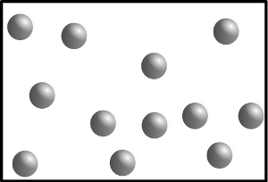

**gasförmig**   
(g = engl. gaseous)

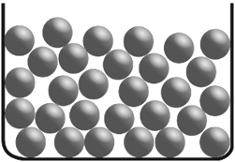

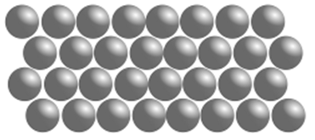

**flüssig** (l = engl. liquid)

**fest** (s = engl. solid)

**Ergänze die korrekten Bezeichnungen** für die Übergänge zwischen den Aggregatzuständen!

Welche der folgenden Aussagen trifft für welche Aggregatzustände zu?

1. Die Teilchen sind frei beweglich.
2. Der Stoff hatte eine feste Form.
3. Der Stoff füllt den zur Verfügung stehenden Raum.
4. Die Teilchen sind dicht gepackt.
5. Der Stoff ist komprimierbar.
6. Der Stoff ist nicht komprimierbar.
7. Die Teilchen „zittern“ auf ihren Plätzen.
8. Der Stoff füllt Vertiefungen aus und bildet eine ebene Oberfläche.

Fasse die zutreffenden Eigenschaften für jeden Aggregatzustand zusammen.

**Zusatzfragen zum Nachdenken und Recherchieren:**

* Was geschieht mit den Teilchen, wenn man einem Stoff Wärmeenergie zuführt?
* Was geschieht mit den Teilchen, wenn man einem Stoff Wärmeenergie entzieht?
* Was geschieht mit dem Stoff, wenn man ihm Wärmeenergie zu- oder abführt?
* Kann die Temperatur eines Stoffes beliebig niedrige Werte annehmen?  
  Falls ja, was ist die niedrigste je gemessene Temperatur im Weltraum?  
  Falls nein, wann würde die niedrigste mögliche Temperatur vorliegen?
* Was ist eigentlich Temperatur?
* Was geschieht bei der Änderung eines Aggregatzustandes?